**Arhitektura i Projektovanje softvera FAZA2 – Model podataka i model perzistencije**

**Ena**

Nikola Đorđević - 18153

Predrag Tošić – 18454

# Model podataka

Model podataka u aplikaciji Ena predstavljen je sledećim klasnim dijagramom:

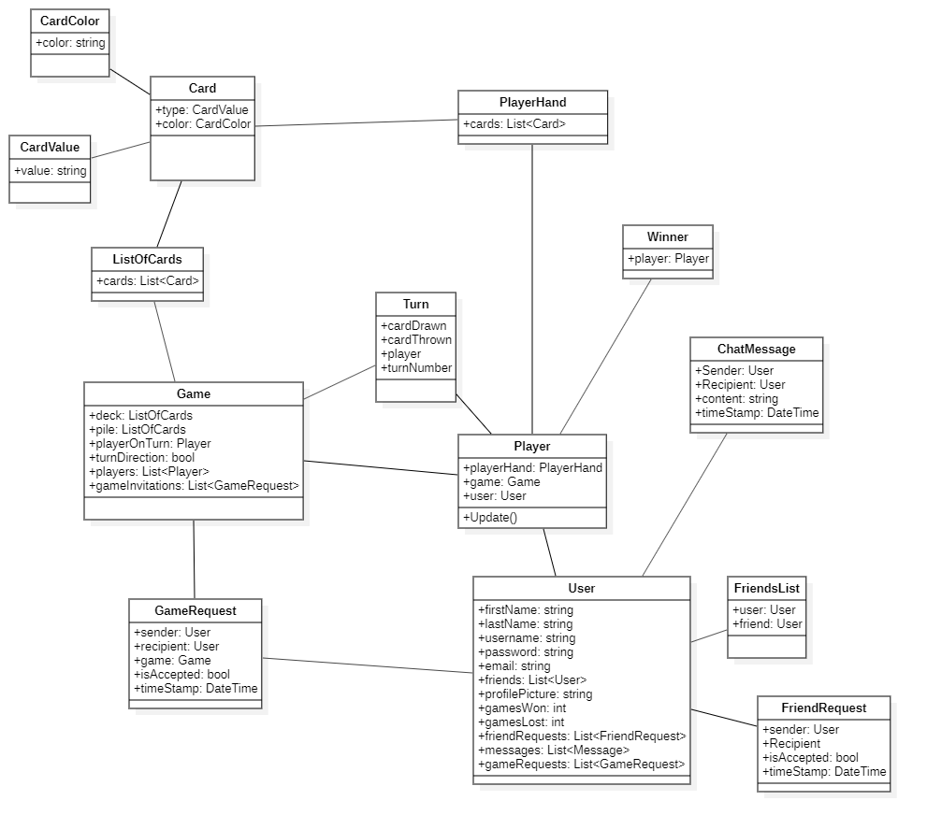

* **CardColor** – određuje boju karte, koja može biti crvena, žuta, plava, zelena ili crna
* **CartType** – određuje tip karte i može biti numberCard, skipCard, reverseCard, drawTwo, drawFourWild, wildCard
* **Card** – osnovna klasa koja se koristi za predstavljanje karte. Na osnovu parametara se pomoću Factory pattern-a generiše odgovarajuća klasa (karta)
* **Game** – klasa koja void računa o odigravanju cele igre, o redosledu po kojem igrači igraju
* **Player** – Klasa Player je veza između User i Game klase, sam Player se kreira kada User prihvati zahtev za partiju.
* **User** - Klasa koja predstavlja samog korisnika aplikacije i sadrži sve potrebne informacije o njemu i podatke koji se koriste za autentifikaciju i autorizaciju
* **PlayerHand** – klasa koja predstavlja špil karata sa kojima igrač igra, sadrži listu objekata Card
* **ListOfCards** – predstavlja listu karata
* **Turn** – Predstavlja potezi koji je igrac odigrao
* **Winner** – Predstavalja pobednika u datoj igri
* **ChatMessage** – Predstavlja jednu poruku izmedju dva korisnika
* **FrindsList** – Predstavlja listu prijatelja datog korisnika
* **FriendRequest** – Predstavlja zahtev za prijateljstvo koji je jedan korisnik uputio drugom
* **GameRequest** – Predstavlja poziv za igru

# Model pertistencije

Prethodno predstavljeni model podataka se na odgovarajući način perzistira u bazi podataka, predstavljen u vidu modela entiteta:

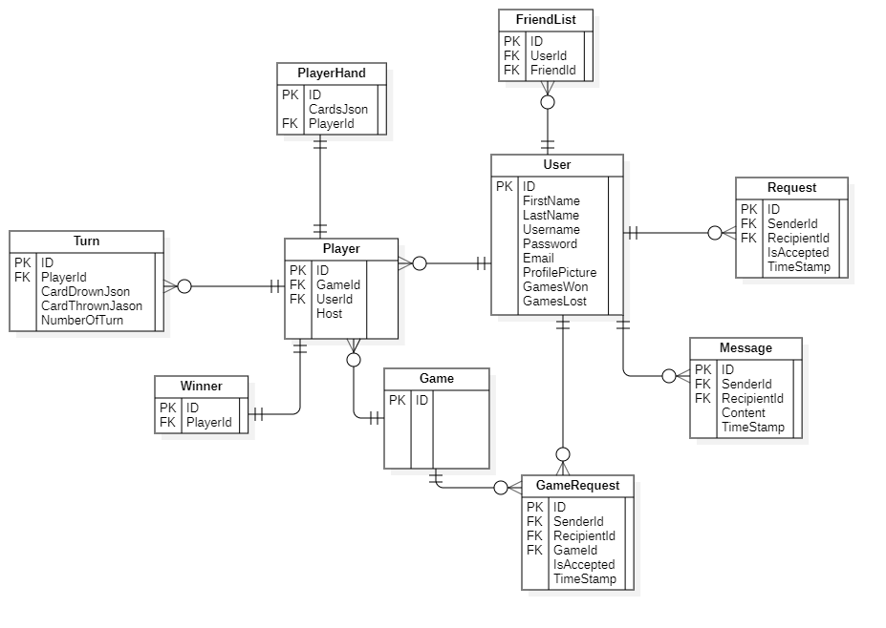

# Mehanizmi mapiranja

Za perzistenciju i rad sa bazom podataka je korišćen Microsoft SQL Server, dok je za mapiranje između objekata klasa iz modela podataka i entiteta baze podataka korišćen objektno-relacioni maper Entity Framework Core. Princip koji se koristi za mapiranje je code-first, gde se na osnovu Entity klasa, kojima je prestavljen model podataka, kreiraju tabele relacione baze podataka. Prilikom mapiranja su primenjeni i DataLayer obrasci Repository i UnitOfWork. Takođe, pored modela podataka, iskorišćene su i DTO klase za prenos podataka između slojeva aplikacije.